# Cube Exercise 1.0使用说明

版权所有 © 2009 范睿 (凡瑞)

目录

Cube Exercise 1.0使用说明 1

1. 致谢 1

2. 本软件适合于 1

3. 安装说明 2

4. 使用说明 2

4.1. 使用情景 2

4.2. 模拟魔方 3

4.3. 随机练习 4

4.4. 配置 5

4.4.1. 修改魔方的初始颜色朝向 5

4.4.2. 自定义公式 6

5. 常见问题解答（FAQ） 6

5.1. 我习惯把蓝色作为底面，该怎么办呢？ 6

5.2. 我习惯使用的公式软件中没有怎么办？ 6

5.3. 在练习中我忘记了一个公式该怎么办？ 6

5.4. 在练习中我觉得这个公式可能用错了怎么办？ 7

6. 联系方式 7

7. 版本更新历史 7

## 致谢

gan精心制作的手法、公式的图片和录像。

熊熊(孟祥辉)所提供的宝贵建议。

QQ群“北京魔方交友群”(30927426)以及所有参与测试的魔友。

## 本软件适合于

三阶魔方

至少能将三阶魔方复原，并想进一步学习新公式的魔友

## 安装说明

CubeExercise 1.0是一款绿色软件，不需要安装就可以运行，而且所有的配置参数都在程序所在的目录及其子目录中，不会在注册表中留下垃圾。

这是一个基于Microsoft .NET Framework 3.5 SP1编写的WPF应用程序。如果无法启动，请先下载并安装：

网络安装包（安装程序会根据电脑的实际情况从微软自动下载适当的组件，只下载需要的部分。适合于单台电脑的安装。估计实际下载大小：66 MB）：

http://www.microsoft.com/downloads/details.aspx?displaylang=en&FamilyID=ab99342f-5d1a-413d-8319-81da479ab0d7

或者完整安装包（231MB，所有的组件都包含在一个安装包中，可以在不连网的情况下安装，适合于需要将其安装在多个操作系统/多台电脑上的情况）：

http://download.microsoft.com/download/2/0/e/20e90413-712f-438c-988e-fdaa79a8ac3d/dotnetfx35.exe

CubeExercise 1.0共包含两个可执行文件：CheckCLR.exe和CubeExercise.exe。其中CubeExercise.exe为主要的可执行文件，直接双击可以启动CubeExercise。CheckCLR.exe为检测当前电脑是否安装有.NET Framework 3.5 SP1的程序。如果没有安装，则无法使用CubeExercise，需要到上面给的网址去下载.NET Framework 3.5 SP1并且安装之后才能运行。

## 使用说明

### 使用情景

CubeExercise是为辅助背公式而诞生的。在我学习CFOP的过程中，发现O的情况很多很复杂，某些情况很难遇到，所以练习的时候很难照顾全面。所以就想让电脑来辅助：随机在屏幕上显示一种O的情况，然后转动手中的魔方来完成屏幕上的O对应的公式。做完这个公式之后，怎样才能知道公式有没有用对呢？这时可以结合“模拟魔方”功能。CubeExercise可以在“模拟魔方”中记录每种情况下正确的复原公式（在“随机练习”->“记录公式”复选框被选中的情况下）。在随机做完屏幕上的若干个O之后，可以通过“模拟魔方”选项卡，点一下“做公式”，电脑就会把刚才出现过的公式重现，并显示最终结果。这时候跟手中的魔方比较一下，就知道刚才随机出现的公式有没有做对了。在每次做公式的时候需要注意一点，有些公式在完成之后魔方并不恢复原始的朝向。比如gan的OLL4——f(R U R' U')y x(R’ F)(R U R' U')F'，如果原始的方向是U黄F蓝，那么做完之后就变成了U黄F红。这样做完多个公式后方向可能会变化很大，而且常常会忘记当前的魔方朝向应该是哪里。如果方向不对，就无法跟电脑上的状态进行比较。为了解决这个问题，我在软件中假设每个公式都是在初始方向的基础上做。拿刚才的例子来说，就是做完OLL4之后把手中的魔方恢复U黄F蓝的状态，即做一个y’，再做电脑上随机出现的下一个公式。这样就可以保证只要你用的公式正确，并且每次做公式前都恢复初始的方向，那么你手中的魔方一定跟“模拟魔方”中魔方的一样。

注：CubeExercise的原始方向是可以自定义的，并不一定是U黄F蓝。修改的方法请参见4.4.1节。

### 模拟魔方

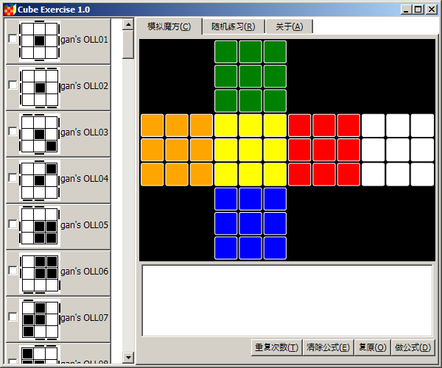

公式列表——点击后对应的公式会显示在右边的文本框中。如果要做文本框中的公式，需要单击“做公式”按钮。

魔方状态图——以魔方的顶面为中心的纸箱式展开图。目前只支持这一种形式，方向也不可以变化，但可以更改颜色。请参见4.4.1节。颜色目前只支持标准配色。

文本框——将要做的公式。

重复次数——每个公式在连续做一定的次数之后会回到初始的状态。这个按钮的作用就是用来找出文本框中的公式所对应的这个次数。比如gan的OLL1——(R U'U') (R2' F R F') U2 (R' F R F')需要做18次回到初始状态。

清除公式——清空文本框中的内容。

复原——将魔方恢复到还原的状态。

做公式——在当前魔方状态的基础上做文本框中的公式。

CubeExercise支持HarrisEng语言的全部符号：R、L、U、D、F、B、X、Y、Z、S、M、E，其小写字母（两层一起转）及逆向操作（字母后面带’）。如果有问题请参考这个帖子：<http://bbs.mf8.com.cn/viewthread.php?tid=8733&extra=page%3D1>。CubeExercise 1.0支持括号，但不支持多层、嵌套的括号。公式文本框中可以换行、空格，这些在做公式的时候都会被忽略。为方便学习，CubeExercise对公式的表示进行了扩展。例如：

/*gan's OLL04*/ f(R U R' U')y x(R’ F)(R U R' U')F'[y']

前面/*和*/之间的内容会被忽略，CubeExercise用来表示它后面这个公式的名字。公式最后方括号中的内容不属于公式，但是在“做公式”的时候会包括，其中的内容是公式PreScript和PostScript属性的内容(4.4.2节)。

默认情况下点击“做公式”，会将文本框中的所有公式都做一遍。如果只想做其中的一部分，可以先用鼠标选中要做的部分，然后再点击“做公式”。

### 随机练习

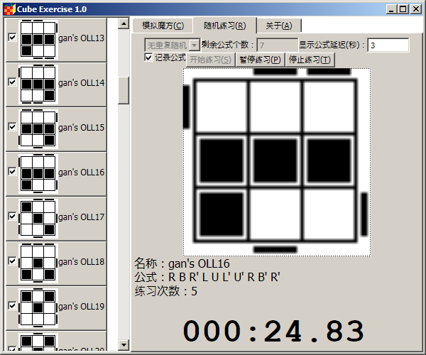

所有要练习的公式都必须在公式列表中被选中。未被选中的公式不会在练习中出现。

练习模式——分为无重复随机、可重复随机、正序（无重复）和逆序（无重复）四种模式。

剩余公式个数——在一次练习中所要出现的公式个数。在这些公式出现完之后此次联系将停止。如果练习模式是无重复，而且你所输入的剩余公式的个数多于当前选定的公式个数，则以当前选定的公式个数为准。如果要练习当前选定的全部公式，可以在这里输入“0”。

显示公式延迟——一个公式的图片出现之后等待多少秒显示这个公式的内容。用来在忘记公式的时候及时提醒并复习、强化记忆。如果是“0”，则图片与公式一同出现；如果不希望提示公式，可以输入“-1”。

记录公式——如果这个选项被选中，则所有出现过的公式都会被附加到“模拟魔方”中的文本框中。这样在做完几个或全部公式之后，可以切换到“模拟魔方”中，并点击“做公式”来检查一下当前手中的魔方应该是什么状态，然后与手中的魔方比较一下，就知道做刚才的公式的过程中有没有出现错误。为了可以跟CubeExercise的结果进行比较，在练习的时候有两点需要注意：每次练习都是从魔方还原的状态，以你自己习惯的朝向开始做第一个公式（这里假设你已经按照4.4.1节中的方法将魔方的默认朝向修改成了你所习惯的朝向）；做完每个公式之后，先将魔方旋转会初始的朝向（也就是你所习惯的朝向），然后再做下一个公式。

开始练习——点击此按钮进入练习状态。每个公式做完之后，如果没有任何疑问，按空格键或回车键进行下一个，当前公式在此次练习中不会再次出现；如果对这个公式感到有些陌生，或者认为刚才的公式用的不对，则按“N”键，当前公式在此次练习中还会再次出现，以增强、巩固记忆。练习中按P键暂停，再次按P键继续，按Esc键停止练习。如果这些按键不起作用，可以用鼠标先在公式的图片上单击一下。

暂停练习/继续练习——用来将计时器暂停或者继续。

停止练习——终止本次练习。

### 配置

CubeExercise的配置文件都是纯文本的XML格式，因此可以用任何文本编辑器打开。以“记事本”为例，方法是

“开始”按钮 -> 所有程序 -> 附件 -> 记事本

然后单击“文件” -> “打开”菜单，浏览到CubeExercise所在的目录，选中所要编辑的配置文件，然后点击“打开”按钮。

#### 修改魔方的初始颜色朝向

CubeExercise目前只支持标准配色，默认的朝向是上黄下白前蓝后绿左橙右红。如果你的习惯不一样，可以通过下面的方法来调整。

用文本编辑器打开“CubeExercise.exe.config”文件，找到“key="CubeInitializationFormula"”的一个“<add”标签：

<add key="CubeInitializationFormula" value=""/>

并在value=""的引号中间填入一个只进行整体旋转的公式。比如蓝色为U，黄色为F可以如下修改：

<add key="CubeInitializationFormula" value="xy2"/>

白色为U，绿色为F则为：

<add key="CubeInitializationFormula" value="x2"/>

#### 自定义公式

全部的公式都定义在Formulas.xml中。用文本编辑器打开这个文件，可以看到每个公式如：

<Formula Name="gan's OLL01" Enabled="true" Image="images\image_OLL_001.bmp" Script="(R U'U') (R2' F R F') U2 (R' F R F')" PreScript="" PostScript="" Demo="" PracticeTimes="15" />

Name属性——可以是任意字符串。公式的名字，用来作为公式的唯一标识。只要不跟其它公式的名字重复就可以。在界面中暂时不能修改这个值。

Enabled属性——可以是true或false。这个值对应界面公式列表中公式图片左边的复选框。它决定这个公式在“随机练习”模式中是否出现。如果值为true，则练习的时候这个公式将有可能出现。此值为false的公式将不会出现。如果你还没有学习某个公式，或者某个公式已经非常熟练，则可以把这个值设置为false。

Image属性——公式图片的路径。目前只支持相对路径。

Script属性——公式的内容。

PostScript属性——在练习模式中连续做公式的时候用来调整做完公式后魔方的朝向。如果一个公式做完之后朝向发生了变化，则可以通过这个属性来调整回初始朝向。请参考4.1节。

PreScript属性——跟PostScript类似，只不过是在做公式之前用来调整魔方朝向的。

Demo属性——公式手法视频的路径。在CubeExercise1.0中没有使用。

PracticeTimes属性——统计某个公式在“随机练习”模式中出现的次数。

在CubeExercise 1.0中只有Enabled属性可以通过界面修改。如果要修改其它属性，需要用文本编辑器打开后进行编辑。

## 常见问题解答（FAQ）

### 我习惯把蓝色作为底面，该怎么办呢？

答：CubeExercise支持标准配色，并可以把任意朝向作为你习惯的初始朝向。具体操作请参照4.4.1节。

#### 我习惯使用的公式软件中没有怎么办？

答：CubeExercise中的公式可以自由增删改，请参照4.4.2节。

#### 在练习中我忘记了这个公式该怎么办？

答：如果显示公式之后还没有转动手中的魔方，在“显示公式延迟”所指定的时间过了以后，图片下方会显示公式的名称和内容。这时候将手中的魔方按照公式做一遍，并按N键继续。这样既保证了手中的魔方状态跟CubeExercise所记录的状态一样，也可以在此次练习中随后再次练习这个公式。

#### 在练习中我觉得这个公式可能用错了怎么办？

答：这时候你可以先按P键暂停练习，然后切换到“模拟魔方”中做一次刚在所记录的全部公式，跟手中的魔方比较一下。如果一样，则说明你用对了公式，然后切换回“随机练习”模式后点击“继续练习”，按N键进行下一个。当然也可以按空格，不过既然你对这个公式还不是很熟练，还是用N来让这个公式再出现一次巩固以下比较好。

如果电脑上的魔方跟手中的魔方不一样，肯定是用错了公式。这时基本上已经无法继续，可以先按“清除公式”和“复原”按钮，然后把手中的魔方也复原，然后再回到“随机练习”中点击“继续练习”按钮。

## 联系方式

错误报告、意见和建议请联系：

E-mail: [cubeexercise@fanrui.net](mailto:cubeexercise@fanrui.net?subject=CubeExercise%201.0反馈建议)

QQ: 19831227

下载软件的新版本请访问：

<http://cubeexercise.fanrui.net>

## 版本更新历史

2009-08-22 1.0.122.0 RTM

CubeExercise 1.0正式发布。

新增：使用说明、常见问题解答等。

2009-08-11 1.0.111.0 (Beta)

优化：做公式的性能优化。

新增：按钮的快捷按键。

2009-08-07 1.0.107.0 (Beta)

新增：公式中支持C++样式的注释，例如：/*注释内容*/。主要用来在“随机练习”->“记录公式”被选中的时候同时记录共识的名称，方便重做的时候识别。例如：/*gan's OLL20*/ r'(R U)(R U R'U' r2)(R2'U) (R U') r'

2009-08-06 1.0.1.0 (Beta)

新增：支持魔方的“初始公式”——可以让魔方以任意方向未出世状态。

新增：公式的“调整”属性——让每个公式做完之后都回到初始方向。这样做的假设就是我做任何一个公式都是从初始方向开始进行的。具体细分为"PreScript"（公式前调整）和"PostScript"（公式后调整）两个。在软件中用方括号“[]”表示这两部分，以跟公式本身区分开。

新增：在练习模式中增加显示公式的设置——“显示公式延迟(秒)”。

新增：在共式列表里面增加一个复选框，未被选中的公式不会在“随机练习”模式中出现。

新增：保存/更新Fomulas.xml文件的功能，其中的“PracticeTimes”属性可以记录每个公式练习的次数。

修正：“逆序（无重复）”练习模式无法使用的bug

修正：Formulas.xml修改后公式列表不会更新的bug

2009-08-05 1.0.0.0 (Alpha)

内部测试版在QQ群“北京魔方交友群”(30927426)发布。